ＸＸＸＸ
测试计划

XXXX年XX月XX日

版号 | 变更人 | 变更时间 | 变更内容 | 批准人 | 批准时间
1.0 | xxx | 2011-7-8 | 创建该项目测试计划
2.0 | xxx | 2011-7-25 | 修改该项目测试计划

目录
第一章 总论 1
1.1 项目背景 1
1.2 文档目的 1
1.3 测试环境 2
第二章 测试策略 4
2.1 整体策略 4
2.2 测试范围 7
2.3 风险分析 9
第三章 测试方法 10
3.1 里程碑技术 10
3.2 测试用例设计 10
3.3 测试实施过程 11
3.4 测试方法综述 11
3.5 测试团队结构 11
3.6 功能划分 12
第四章 资源需求 13
4.1 培训需求 13
4.2 硬件需求 13
4.3 软件需求 13
4.4 相关信息保存的位置 14
第五章 时间进度安排 15
第六章 测试过程管理 16
6.1 缺陷处理过程 16
6.2 测试报告 17

总论

项目背景
本平台主要是面向有数据分析需求的业务人员，帮助他们进行自主数据分析工作，从而摆脱之前传统的提数据需求到科技部门，科技部门手工取数后再返回给业务人员的模式，极大提高了业务人员数据获取的时效性，也避免了业务需求在流转时的业务含义偏差。而且Tableau通过简单的拖拽操作、主流的数据分析算法和常用的挖掘算法、丰富的可视化展现效果，能够直观、迅速的帮助业务人员进行数据展现及其后续数据分析。
本项目分为统一数据门户建设、数据集市建设、历史交易数据查询、ALM项目报表开发四部分任务。按测试任务分为数据集市测试、数据展现测试、统一数据门户平台测试三部分。

文档目的
本测试计划主要有两类受众：测试管理人员（项目经理、客户指派人员）和测试人员。
- 项目经理根据该测试计划制定进一步的计划、安排（工作任务分配、时间进度安排）和控制测试过程；
- 客户指派人员通过该测试计划了解测试过程和相关信息。
- 测试人员根据该测试计划中制定的范围、方法确定测试需求、设计测试用例、执行和记录测试过程并记录和报告缺陷。

本文档主要阐述XXXX系统测试过程中的一些细节，为XXXX系统的测试工作提供一个框架和规范：
- 确定项目测试的策略、范围和方法；
- 使项目测试工作的所有参与人员（客户方参与人员、测试管理者、测试人员）对本项目测试的目标、范围、策略、方法、组织、资源等有一个清晰的认识；
- 使项目测试工作的所有参与人员理解测试控制过程；
- 从策略角度说明本项目测试的组织和管理，指导测试进展，并作为项目测试工作实施的依据；
- 本文档是本项目测试整个过程进行的依据、规范和标准；
在测试过程中严格按照本文档的制定的规范去执行。

测试环境

网络拓扑
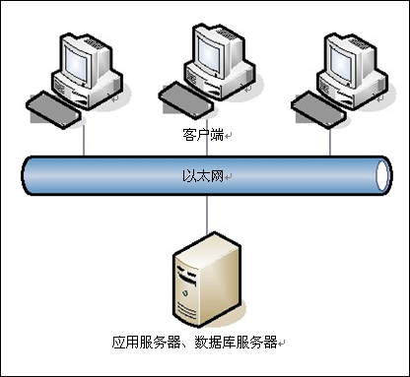

测试软硬件信息
服务器软件环境
资源 | 名称/类型
数据库服务器 | Mysql
操作系统软件 | Windows Server2012 R2
应用服务器中间件 | Tomcat 8.0
JDK版本 | 1.8
服务器硬件环境
设备名称 | 系统配置 | 备注
数据库服务器 | CPU：Intel（R）Xeon E5-2620  内存：64G  硬盘空间：2T  数量：1 | ——
应用服务器 | CPU：Intel（R）Xeon E5-2620  内存：64G  硬盘空间：2T  数量：1 | ——
测试机软件环境
资源 | 名称/类型
系统 | Window7
浏览器 | Chrome
测试机硬件环境
资源 | 名称/类型
硬件配置 | CPU：I5-2520m  内存：8G  系统类型：Windows  硬盘空间：500G

测试策略

整体策略

测试调度策略标准
在开始进行测试时必需满足下列条件：
- 提交的版本的单元测试已通过，具备可测性
- 测试计划和测试方案的制订已完成，并经过严格评审
- 缺陷跟踪与管理系统已搭建
- 测试所需的资源已经到位
- 测试组人员配置合理，测试人员的工作技能符合测试要求
- 测试所需的软、硬件和操作系统等测试环境准备完毕
出现下面任一情况时，测试活动就可能暂停：
- 被测系统有大量错误或严重错误或流程走不下去，继续测试没有意义
- 测试环境遭到破坏，无法继续测试。如：测试所需的设备没有到位，测试环境被病毒感染等等
- 性能测试：当被测的功能或模块存在严重的性能缺陷的情况下暂停测试
如果测试暂停，满足下面条件时，测试重新开始：
- 开发组成功安装，并测试通过了产品的基本功能

测试质量评估标准
- 按照系统测试计划完成系统测试。
- 达到系统测试所规定的覆盖率的要求：
- 测试用例执行覆盖率应达到100%；
- 测试需求覆盖率应达到100%；
- 系统满足需求规格说明书的要求。
- 在系统测试中发现的缺陷达到修改标准：
- 致命和严重级缺陷修复率应达到100% ；
- 一般和轻微级缺陷修复率根据实际情况达到95%以上。
注：BUG级别说明：
BUG分4个严重级别：致命、严重、一般和建议。具体描述如下：
- 致命BUG：
- 测试执行主要功能直接导致系统死机、蓝屏、挂起或是程序非法退出；
- 被测系统的主要功能点没有实现；
- 主要模块/功能不满足需求或设计上的要求；
- 软件的安全缺陷导致重要数据丢失或损坏，且无法恢复。
- 严重BUG：
- 测试执行次要功能导致系统死机、蓝屏、挂起或是程序非法退出；
- 被测系统的次要功能点没有实现；
- 对于主要功能的执行结果与预期结果差别较大，或是计算结果不正确；
- 软件的易用性不好，导致用户可能不能正常完成软件的主要功能操作；
- 主要界面有明显的错别字或描述错误。
- 一般BUG：
- 软件的实际执行过程与预期结果有差异，但不严重；
- 非正常操作或输入导致系统出错，或执行结果不正确；
- 系统运行过程中偶尔（出现概率<5%）有出错提示或导致系统运行不正常；
- 软件交互性不好，对于用户可能造成难于操作、学习和理解；
- 在用户经常使用的环境中，界面不美观，影响软件品质；
- 界面、程序或帮助文档中文档或文字描述问题，造成用户难于理解。
- 建议BUG：
- 软件的实际执行过程与预期结果有较小的差异；
- 软件不能处理用户可能使用的极端条件下的操作；
- 界面、程序或帮助文档中文档或文字描述问题，但影响不大。

测试完成准则
主要质量属性 | 详细要求
正确性 | 能够防止脏、废数据进入数据库；从接口读取得数据正确无误。
健壮性 | 系统有较强的容错性，能够保证在出现非预期状况下正常运行
可靠性 | 系统在不断电情况下持续工作。  系统无单点故障。  系统具有动态负载均衡处理能力，保证用户享受最快的信息服务。
性能，效率 | 响应性能：要求一般操作响应时间<5秒，复杂操作响应时间<20秒  数据存储时间：要求数据库用户设置详细信息在线长期保存，系统数据详细信息要求在服务器中长期保存。
易用性 | 提供方便的系统安装程序，系统服务器安装配置方便易操作。  提供友好、方便的功能界面。  尽量减少用户输入信息量，提高数据信息共享程度，提供方便的帮助信息。
清晰性 | 提供足够的软件说明文档，配图表说明
安全性 | 保证数据访问的安全性，同时对关键数据采取访问权限限制。  保证数据的完整性、一致性和有效性。  保证用户、系统业务数据传输过程的安全性、完整性及不可抵赖性。  操作系统、数据库系统符合安全标准，提供管理、监控和故障处理等功能。  采用操作员登陆身份认证机制，进入系统采用密码认证进入，建立完整的日志记录，服务器脚本进行加密，使用户无法看到网页脚本源代码，防止伪造身份人员冒用系统资源。
可扩展性 | 系统应有良好的横向和纵向扩展能力，可以通过提高服务器主机的性能提高整个系统的处理能力。  系统具有灵活性、可伸缩性，保证功能模块随系统结构和业务流程发展变化灵活组合和扩充，可迅速灵活扩展新业务。  各模块负载能力及整体负载能力应可平滑扩展，新功能模块的增加应不影响现有模块的运行。
兼容性 | 保证系统与各种硬件和操作系统具有良好的兼容性
可移植性 | 支持手机主流操作系统和分辨率自适应
抗压性 | 保证在多用户并发情况下，系统能正常运行
依据标准
本次测试中测试文档的编写、测试用例的编写、具体的执行测试以及测试中各项资源的分配和估算，均以各子系统的需求文档、设计文档为标准，软件的执行以系统逻辑设计构架为依据。
测试过程

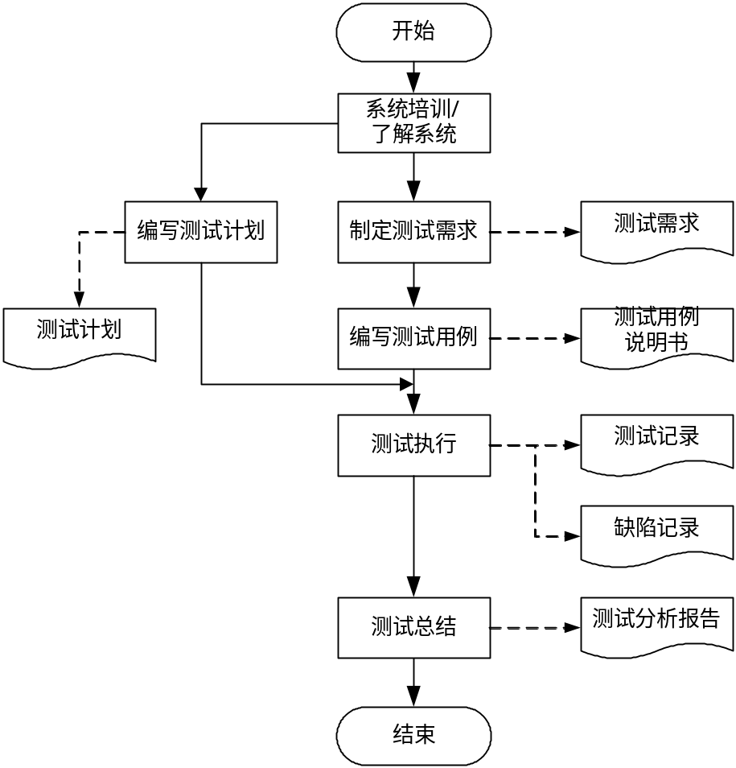

测试范围
制定本次项目测试范围的依据为：
- 各子系统所包含的功能
- 同XX公司该项目负责人特别确定的测试范围
要测试的子系统：
测试内容 | 测试范围
功能测试 | - XX子系统  - XX子系统  - XX子系统  - XX子系统  - XX子系统  - XX网站
性能测试 | 一、模块  两个子系统进行性能测试：  1、XX子系统  2、XX子系统  二、数据量  以XX数据库中存在十万条XX记录为标准，测试如下性能数据：  1、新XX数据入库性能  2、修改XX数据  3、XX功能性能  三、硬件配置  不同硬件配置对系统性能的影响  1、一般配置的性能（CPU：ＰⅢ 667、内存128M）  2、在一般配置的基础上增加内存后的性能（CPU：ＰⅢ 667、内存256M）  3、在一般配置的基础上升级CPU后的性能（CPU：Ｐ4、内存128M）
不测试的模块：
模块 | 说明
XX子系统 | 不测试XX子系统的功能，但是要测试XXXX是否正确
XX功能 | 该功能不做测试
XX功能 | 该功能不做测试
XX功能 | 该功能不做测试

风险分析
- 测试人员对系统熟悉程度的风险：
参与本项目的测试人员都是第一次接触该类型系统，在经过短期的系统培训后，仍然有可能没有完全掌握系统的业务细节，这将在后面的测试设计和测试执行工作造成一些测试逃逸现象（即一些要测试的方面没有测到）。
- 系统资料方面的风险：
本项目被测试的系统没有完备的开发文档，测试人员做测试设计时能够参考的只是使用手册和训练手册，以及通过培训和初步使用后对系统的了解，可能导致测试人员在初期无法全面地对系统进行深入的测试。
- 时间方面的风险：
本次项目时间只有一个月，却要完成测试规范的制定、整套测试用例的设计和执行一轮完整的测试，时间进度非常紧张，可能导致测试设计工作不够完善。

测试方案

里程碑技术
在本项目中，我们将整个测试过程分为几个里程碑，达到一个里程碑后才能转换到下一阶段，以控制整个过程。
我们将整个测试过程分为以下几个里程碑：
里程碑 | 完成标准
系统培训： | - 对于本项目所有需要测试的系统的培训完成  - 测试人员已经对所有被测系统/模块进行了使用，了解了被测系统的具体功能
测试需求： | - 所有具体测试范围已确定  - 测试需求制定完成  - 所有测试需求得到客户认可
测试设计： | - 测试用例已覆盖所有测试需求  - 测试用例设计已经完成
测试执行： | - 所有测试用例被执行  - 发现的缺陷都有缺陷记录  - 测试过程有测试记录
结果分析： | - 完成测试分析报告

测试用例设计
本次测试的测试案例，是在经过系统培训后，由测试人员根据客户对系统的介绍和自己对系统的理解按照系统层次结构组织编写。
- 本系统案例的编写采用黑盒测试常用的分析方法设计用例；
- 对于每一个测试用例，测试设计人员应为其指定输入（或操作）、预期输出（或结果）；
- 每一个测试用例，都必须有详细的测试步骤描述；
- 本次测试设计的所有测试用例均需以规范的文档方式保存；
- 在整个测试过程中，可根据项目实际情况对测试用例进行适当的变更；
- 测试用例中测试数据的准备，在客户的指导和协助下准备。
- 按照系统的运行结构安排用例的执行；

测试实施过程
本项目由两位测试人员分别负责不同的子系统的测试，实施过程如下：
- 准备测试所需环境
- 准备测试所需数据
- 按照系统运行结构执行相应测试用例
- 记录测试过程和发现的缺陷
- 报告缺陷

测试方法综述
本项目测试包括：
- 功能测试：测试各功能是否有缺陷
- 性能测试：测试系统在一定环境下的性能数据
- 测试人员执行测试时，要严格按照测试用例中的内容来执行测试工作。
- 测试人员要将测试执行过程记录到测试执行记录文档中。
- 测试人员要对测试中发现的问题记录到缺陷记录中。
- 测试组织

测试团队结构
角色 | 人员 | 职责
项目经理 | 刘德华 | - 组织测试培训  - 组织环境搭建  - 制定测试计划  - 制定测试规范  - 需求、用例审核  - 控制测试进度  - 与相关部门、人员沟通
客户指派 | XX | - 协助沟通  - 组织系统培训  - 协助确定测试需求  - 协助准备测试环境和数据
测试需求制定 | XXX、XXX | - 制定测试需求
测试设计 | XXX、XXX | - 设计测试用例  - 准备测试数据
测试执行 | XXX、XXX | - 按计划执行测试用例  - 记录执行过程  - 提出纠正建议措施
缺陷报告 | XXX、XXX | - 记录、报告所发现的缺陷
测试分析 | XXX、XXX、XXX | - 分析测试结果  - 编写成测试分析报告

功能划分
姓名 | 负责范围
XXX | - XX子系统  - XX子系统  - XX网站
XXX | - XX子系统  - XX子系统  - XX子系统

资源需求

培训需求
由于参与本次测试的测试人员对考试管理系统都不了解，需要XX公司对这些测试人员进行系统的相关培训。培训内容包括：
    - 系统架构的培训
    - 系统数据流程的培训
    - 各子系统的功能培训
    - 在实际使用过程中哪些部分问题比较多
    - 哪些部分是本次的重点测试对象

硬件需求
本次共有三名测试人员，需要单独使用的台式机三台，配置不低于PIII 500，128M内存。另外，测试网站还需要一台网站的服务器。
名称 | 数量 | 配置 | 其它说明
测试机 | 3 | 不低于PⅢ 500、128M内存
WEB服务器 | 1

软件需求
根据系统的需求，操作系统可能需要安装Windows 2000和Windows 98，另外，每个测试人员的测试机上还需要安装Office办公软件和被测试的系统。
类型 | 名称
操作系统 | Windows 2000 Professional  Windows 98 SE
办公软件 | Office 2000中文版
AUT（被测应用程序） | XXXX（报名系统、考场编排、考场管理、考试机、省中心、证书管理）

相关信息保存的位置

类型 | 位置 | 说明
XX数据库服务器 | devserver | 管理员口令：xxx
XX服务器 | XXX.net.cn
XX服务器

时间进度安排
序号 | 名称 | 完成日期 | 工作量（人日）
1 | 测试大纲
2 | 系统培训
3 | 测试设计
4 | 测试执行
5 | 结果分析

测试过程管理

缺陷处理过程
本项目只对系统进行多轮测试，测试过程需要做缺陷跟踪。特定义缺陷处理过程如下：
- 测试人员每天提交缺陷，并跟踪缺陷，验证缺陷，直到提交的缺陷被关闭或被保留。开发人员周期性提交修改过缺陷的新版本，测试人员在新版本上验证缺陷。
- 回归测试阶段：系统测试阶段完成后，产品将进入回归测试阶段。测试人员对修改后的产品进行重新功能验证，确保修改的正确性，验证在修改缺陷的同时没有引入新的问题。回归缺陷是指开发人员标示已修改的缺陷，经测试后发现仍未修改正确，或引入其他缺陷，或在前一个版本中未发现的缺陷，在后一个版本中出现。
- 测试过程中如发现用例和实际功能不符，及时和需求确认，更改测试用例。
- 测试结束时测试负责人将所有缺陷整合成一个完整的缺陷文档，同其它测试文档一同提交给客户

测试报告
测试过程中，需要产生以下报告：
报告名称 | 报告内容 | 编制者 | 接受者
测试阶段报告 | 达到里程碑后，汇报该阶段的主要工作、存在的问题和解决方法/建议等 | 项目经理 | 客户代表  公司领导
测试总结报告 | - 测试过程概要  - 测试分析总结  - 建议 | 项目经理 | 客户代表  公司领导

